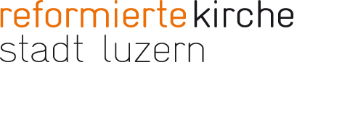

« Christus ist auferstanden!»

Vor einer Woche haben wir Ostern gefeiert, den Sieg des Lebens über den Tod. Statt in der Kirche habe ich den Ostergottesdienst in diesem Jahr in unserer Mansarde gefeiert. Vor dem Computer. Nicht analog, sondern digital. Als Videokonferenz. Und viele haben- ebenfalls zuhause- mitgefeiert. Das war eine ganz besondere Erfahrung von Gemeinschaft.
Auch wenn gerade das Singen, vor allem das gemeinsame Singen, etwas schwierig war, «läuft» mir seither das eine Osterlied aus der Feier immer noch nach. Nicht nur die Melodie, auch der Text, der das Ostergeschehen so eindrücklich in unseren Alltag übersetzt. Was ist denn eigentlich Ostern? Vielleicht genau das:

Manchmal feiern wir mitten am Tag ein Fest der Auferstehung.
Stunden werden eingeschmolzen und Glück ist da.

Manchmal feiern wir mitten im Wort ein Fest der Auferstehung.
Sätze werden aufgebrochen und ein Lied ist da.

Manchmal feiern wir mitten im Streit ein Fest der Auferstehung.
Waffen werden umgeschmiedet und ein Friede ist da.

Manchmal feiern wir mitten im Tun ein Fest der Auferstehung.
Sperren werden übersprungen und ein Geist ist da.

Ich wünsche Ihnen einen gesegneten Sonntag!
Pfarrerin Verena Sollberger

